人才引进申办常见问题及操作流程

目 录

一、个人账号申办常见问题 4
1.如何注册个人账号？ 4
2.忘记账号/密码该怎么办？ 4
3.引进申办提示：【已禁止再报，**年已办理引进在职人才业务，如需开通再次申报权限，请联系市、区人社部门引进人才对外服务窗口提交申请】。 4
4.引进申办系统中的“引进单位”搜索不到现单位名称，该如何处理？ 6
5.送审业务系统提示“申报记录企业代码丢失”，怎么办？ 7
6.系统找不到单位名称，进行“新增/修改单位信息”时提示该单位已存在9位的机构法人码。不是18位的统一社会信用代码就不能办理业务吗？ 7
7.通过“新增/修改单位信息”提交了申请，但单位系统管理员权限一直没有开通，怎么办？ 8
8.找不到学历证上的专业和学校名称该怎么办？ 9
9.个人登录人才引进系统最新审批状态显示空白怎么办？ 9
10.用户使用广东省人力资源和社会保障厅人才引进入户申办系统办理入户业务，然而在广州市人事电子政务系统中人才引进系统未查到有注册信息和申报记录。 9
11.人社局已审批完成（已公布）但没有入户卡和批复卡可下载。 9
12.修改“用人单位电话”、“用人单位性质”。 9
13.办理人才引进业务时怎样上传一些附件下拉框中没有的证明材料类型? 10
14.以职称申请引进人才入户，但系统没有相应的资格（工种）名称选项 10
15.应如何填写原单位名称和引入单位名称。 10
16.办理人才引进业务，已按系统要求上传完相关的资料，但附件列表没有显示任何材料或只显示身份确认自拍照。 11
17.办理积分入户业务，无法在广州市政府信息共享平台查询到历史缴费记录。 11
18.个人办理人才引进业务，发现引进单位选择错误，法人单位未审核情况下，如何更改单位名称。 11
19.主管部门已在系统多次帮申报人提交资料，均未能进入下一步的流程。 11
20.个人填写信息中存在生僻字。 11
21.申办人才引进操作路径？ 11
二、法人单位申报及确认常见问题 13
1.如何注册法人单位账号？ 13
2.用户在申请法人单位权限时不清楚该选择哪个主管部门，提交后不清楚该怎样联系主管部门。 14
3.单位管理员点击“人才引进申办”，输入人员身份证号码点击查询，系统提示该人尚未申报！ 16
4.法人单位错误递交业务至人才办，如何修改资料？ 16
5.单位审批后出现以下两种反馈方式，有什么区别？ 16
方式一：等待（广州市**区人力资源和社会保障局受理），如受理窗口10个工作日内未做查核或未给予退案，第11个工作日自动受理。 方式二：广州市**区人力资源和社会保障局审批中。 16
三、微信端申报常见问题 17
1. 微信版人才引进业务入口在哪里？ 17
2. 微信版人才引进业务的账号密码是？ 18

一、个人账号申办常见问题

1.如何注册个人账号？
答：请点击智慧人才家园（访问地址：https://gzrsj.hrssgz.gov.cn/vsgzhr/login_home.aspx）页面下方的“个人用户注册”进行个人注册，注册后可使用对应的个人账号或单位账号办理相关人才引进业务。

2.忘记账号/密码该怎么办？
答：1）目前平台支持刷脸登录，用户可直接点击登录页面（https://gzrsj.hrssgz.gov.cn/vsgzhr/）中的“微警认证（刷脸登录）”，通过微信或微警APP扫描二维码即可直接登录；
2）如用户仍需找回账号/密码，可点击登录页面（https://gzrsj.hrssgz.gov.cn/vsgzhr/）中的“忘记密码/账号”，再点击“继续找回账号或密码”，通过页面显示的三种方法可找回账号或密码。

3.引进申办提示：【已禁止再报，**年已办理引进在职人才业务，如需开通再次申报权限，请联系市、区人社部门引进人才对外服务窗口提交申请】。
答：系统提示“禁止再报”是由于用户曾办理过入户广州业务，系统有历史办理记录导致的，建议联系各区人才服务管理办公室进行处理。各区人才办联系电话详见申办指南（网址链接：http://rsj.gz.gov.cn/ywzt/rcgz/rcyjrh/tzgg/content/post_2412419.html）

4.引进申办系统中的“引进单位”搜索不到现单位名称，该如何处理？
答：1.请输入完整的单位名称或组织机构代码/统一社会信用代码，并点击“查询”进行搜索。
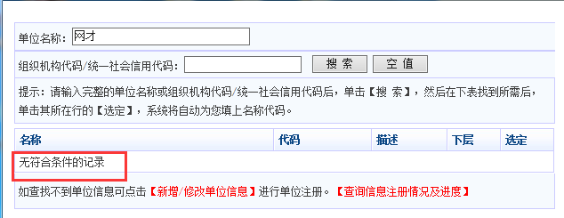
2.如提示“无符合条件的记录”，请点击“新增/修改单位信息”填写相关单位信息。
3.如没有任何提示，建议使用IE浏览器，并设置兼容性。输入单位全称重新搜索。

5.送审业务系统提示“申报记录企业代码丢失”，怎么办？
答：该情况是由于手动录入单位名称导致的，系统目前只支持系统搜索选择单位名称，不支持手动录入，建议更换IE浏览器重新选择引进单位再按“送审”即可。

6.系统找不到单位名称，进行“新增/修改单位信息”时提示该单位已存在9位的机构法人码。不是18位的统一社会信用代码就不能办理业务吗？
答：不修改代码是不会影响办理业务的，只要确保单位名称为其现所在单位即可。如单位名称已修改，旧单位名称与现所在单位不一致，请点击“新增/修改单位信息”中填写相关单位信息。
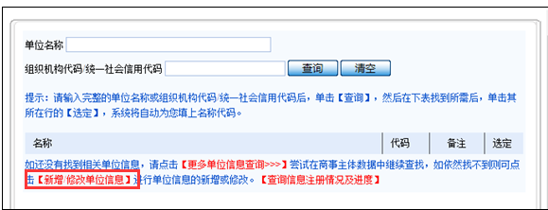
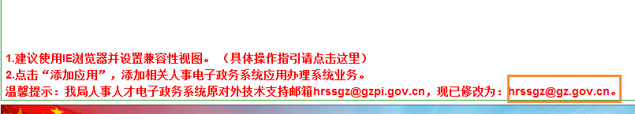

7.通过“新增/修改单位信息”提交了申请，但单位系统管理员权限一直没有开通，怎么办？
答：“新增/修改单位信息”只是搜索不到单位名称才进行操作的，而不是操作申请法人单位系统管理员权限的；申请法人单位系统管理员权限是先登录系统后，“切换类型”旁的“单位系统管理员权限申请”申请权限。提交法人单位系统管理员权限申请后，请及时联系选择呈报的主管部门（属地区人社局）审批开通权限。

新增/修改单位信息界面
法人单位系统管理员权限申请界面
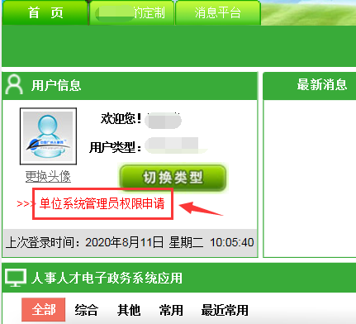

8.找不到学历证上的专业和学校名称该怎么办？
答：大专以下毕业院校，请手动输入即可。大专及以上学历未找到相关院校和专业，请点击“增加院校”、“增加专业”上传毕业证书等附件材料，工作人员将在1-2个工作日内进行人工审批处理，市民可以自行点击“查询”查看审批结果，审批状态为通过即可搜索到专业或毕业院校。

9.个人登录人才引进系统最新审批状态显示空白怎么办？
答：请联系单位查询该人员的信息是否被该单位暂存，如果是点击“查询”把申报业务退回到个人或者直接送审给上级部门即可；如果这样操作还是不行，请将情况截图、联系方式以及申报人的身份证号码，一并发到对外技术支持邮箱hrssgz@gz.gov.cn，工作人员收到后会安排进行处理。
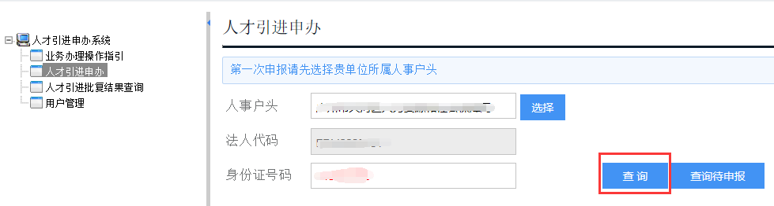

10.用户使用广东省人力资源和社会保障厅人才引进入户申办系统办理入户业务，然而在广州市人事电子政务系统中人才引进系统未查到有注册信息和申报记录。
答：业务是在广东省人力资源和社会保障厅人才引进入户申办系统申报的，请在该系统中查询。

11.人社局已审批完成（已公布）但没有入户卡可下载。
答：请留意是否收到手机短信通知。如果还没收到短信，说明在排队签发中。

12.修改“用人单位电话”、“用人单位性质”。
答：是否更改以上信息不影响个人办理人才引进业务。如果需要更改，请将单位名称、社会信用代码以及需修改的内容(“用人单位电话”和“用人单位性质”)发送至人事电子政务系统技术支持邮箱hsssz@gz. gov.cn,工作人员收到后会进行人工修改处理。
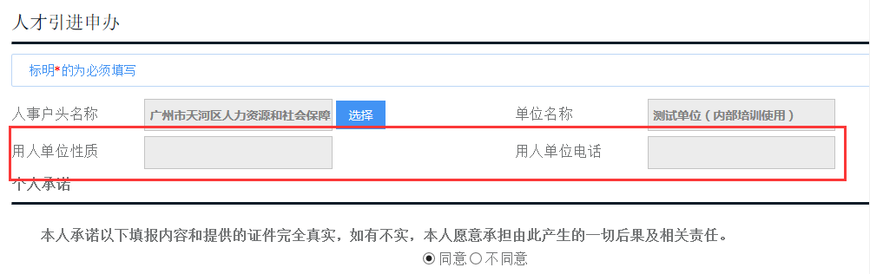

13.办理人才引进业务时怎样上传一些附件下拉框中没有的证明材料类型?
答：请选择“其他材料”上传附件即可。

14.以职称申请引进人才入户，但系统没有相应的资格（工种）名称选项
答：职称是指根据中央职称改革工作领导小组发布的各个专业技术职务试行条例所明确的相关系列的专业技术资格。主要包括高等学校教师、中等专业学校教师、中小学（幼儿园）教师、实验技术人员、自然学研究人员、社会科学研究人员、技工学校教师、工程技术人员、经济专业人员、会计专业人员、统计专业人员、农业技术人员、卫生技术人员、新闻专业人员、体育教练员、翻译、广播电视播音、出版专业人员、工艺美术专业人员、律师、公证员、图书资料专业人员、文物博物专业人员、档案专业人员、艺术专业人员、海关人员、船舶技术人员、民用航空飞行技术人员等28个系列。系统选择相应系列即可。
若系统没有相应的资格（工种）名称选项的，请按系统提示手动输入。

15.应如何填写原单位名称和引入单位名称。
答：原单位填写上一个工作的单位名称，引进单位填写现工作的单位名称。

16.办理人才引进业务，已按系统要求上传完相关的资料，但附件列表没有显示任何材料或只显示身份确认自拍照。
答：点击“送审”后查看附件列表就会显示上传材料。

17.办理积分入户业务，无法在广州市政府信息共享平台查询到历史缴费记录。
答：积分入户业务不属于数据服务中心技术支持范围，积分入户是来穗的业务，请咨询来穗局。共享平台的核查社保缴费历史数据问题属社保相关内容，请转社保局处理。

18.个人办理人才引进业务，发现引进单位选择错误，法人单位未审核情况下，如何更改单位名称。
答：可自行撤回业务，更改引进单位重新送审。

19.主管部门已在系统多次帮申报人提交资料，均未能进入下一步的流程。
答：请核查主管权限是否配置内流程，需走完内流程方可进入下一步。

20.个人填写信息中存在生僻字。
答：请使用同音字或拼音代替。

21.申办人才引进操作路径？
答：个人完善基本信息点击保存并送审，单位点击“人才引进申办”输入身份证号码获取个人填写信息送审业务；
如市民表述其法人单位看不到个人提交业务，转数据服务中心处理。
或提示：系统提示“该人员已由该单位申报，不能重复申报”。这种情况由于存在新旧代码或单位更改过名称导致的，转数据服务中心处理。
单位审批的步骤如下：点击人才引进申办——点击【查询】，
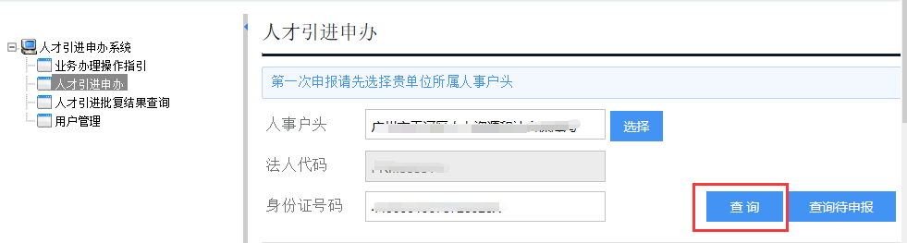

然后点击【审批】，
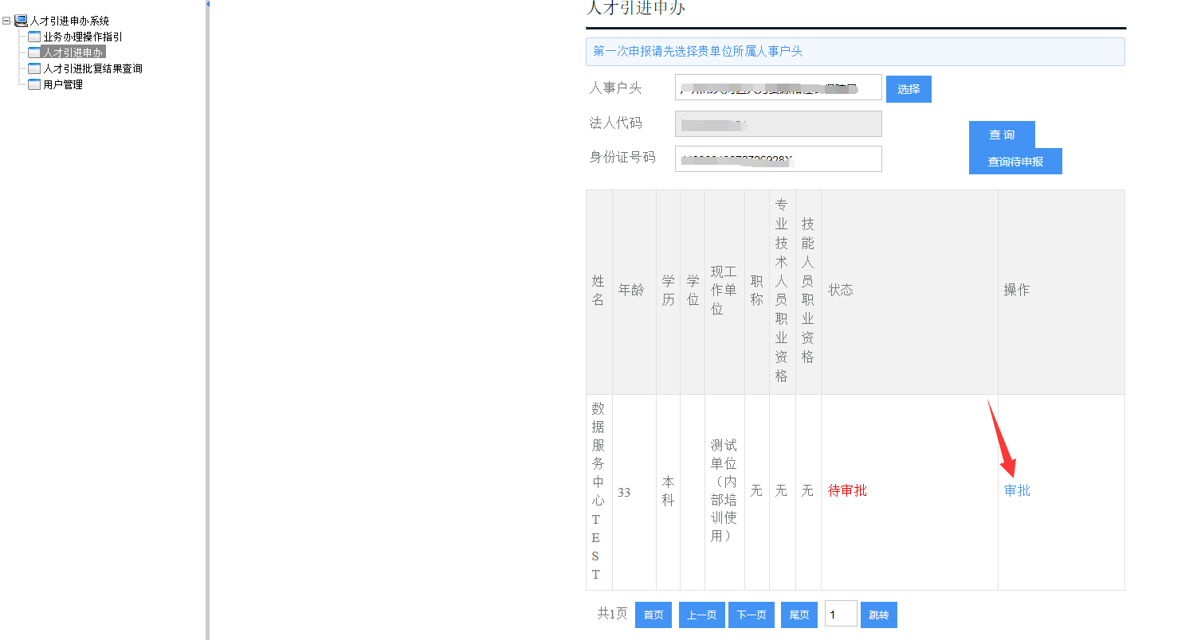

进入个人信息页面，拉到最下方点击【提交上级部门】，弹出提示框【提交成功】。
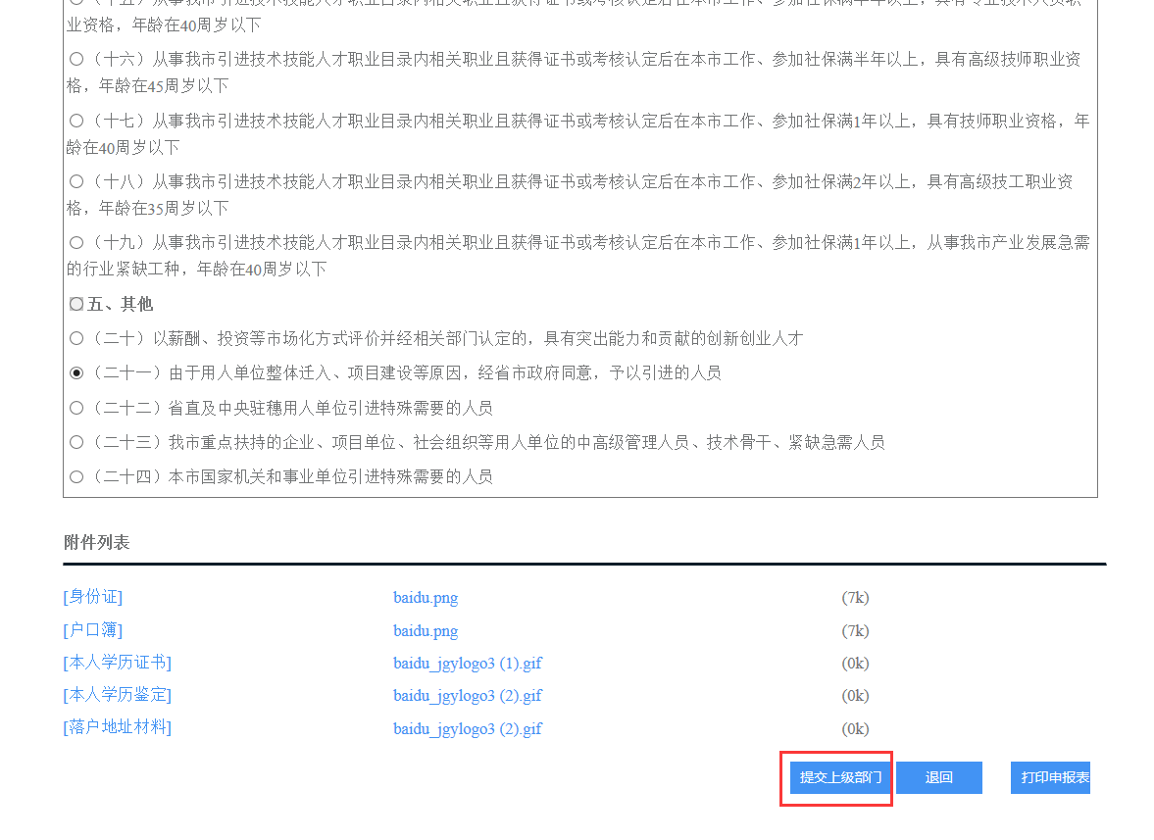

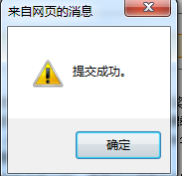

二、法人单位申报及确认常见问题

1.如何注册法人单位账号？
答：如需申请法人单位系统管理员权限请进入智慧人才家园（访问地址：https://gzrsj.hrssgz.gov.cn/vsgzhr/login_home.aspx),点击“单位系统管理员申请(申请前先注册为个人用户)”，由申请法人单位管理员权限的个人输入其个人账号的登录名及密码登录后，根据要求填写相关信息, 选择申请对应系统的权限后点击提交申请。由于单位系统管理员权限需单位的主管部门审批，建议用户在提交法人单位系统管理员权限申请后及时联系主管部门进行审批开通权限，审批后才能使用。

2.用户在申请法人单位权限时不清楚该选择哪个主管部门，提交后不清楚该怎样联系主管部门。
答：在页面中已有相关提示，请仔细查看页面操作指引，见下图：
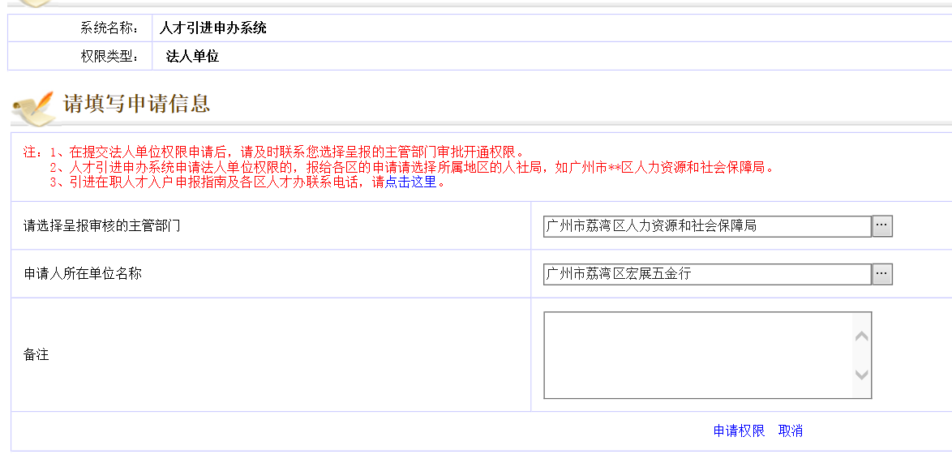
1.申请法人单位权限的，报给各区的申请，请选择所属地区的人社局，如广州市**区人力资源和社会保障局；市直单位可选择各市直主管部门。
2.在提交法人单位权限申请后，请及时联系选择呈报的主管部门（属地区人社局）审批开通权限。
3.单位管理员点击“人才引进申办”，输入人员身份证号码点击查询，系统提示该人尚未申报！
答：由于单位没有帮个人申办过人才引进业务，这个属于正常提示。点击后面红色字体 “点击这里 ”即可获取个人信息。

4.法人单位错误递交业务至人才办，如何修改资料？
答：一小时内法人单位权限可以自行撤回修改资料重新送审，一小时后需联系人事户头（各区人才办或市属主管部门）退案业务，法人单位权限才可以修改资料。

5.单位审批后出现以下两种反馈方式，有什么区别？

方式一：等待（广州市**区人力资源和社会保障局受理），如受理窗口10个工作日内未做查核或未给予退案，第11个工作日自动受理。 方式二：广州市**区人力资源和社会保障局审批中。
答：方式一为单位提交业务，区人才办未审批。方式二为正在走区人才办内部审批流程。

三、微信端申报常见问题

1. 微信版人才引进业务入口在哪里？
答：使用苹果手机或安卓手机，登录微信后关注公众号“广州人社”（微信号：gz-rsj），点击公众号下方的“人才通”-“入户/档案/薪酬”-“引进人才入户”进入系统，如图人社局公众号所示：
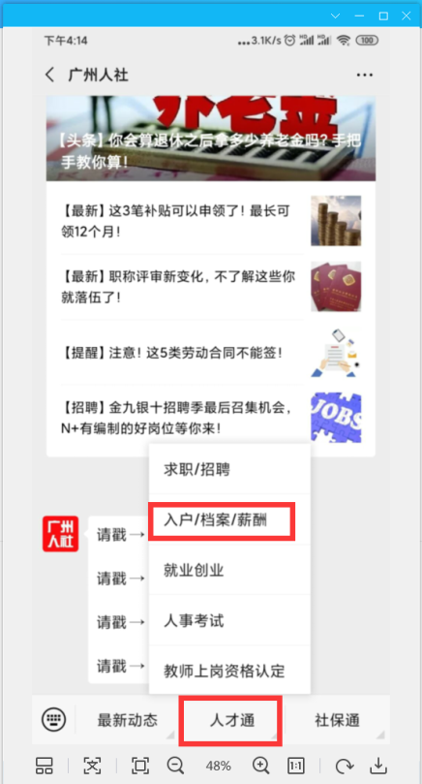
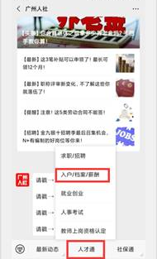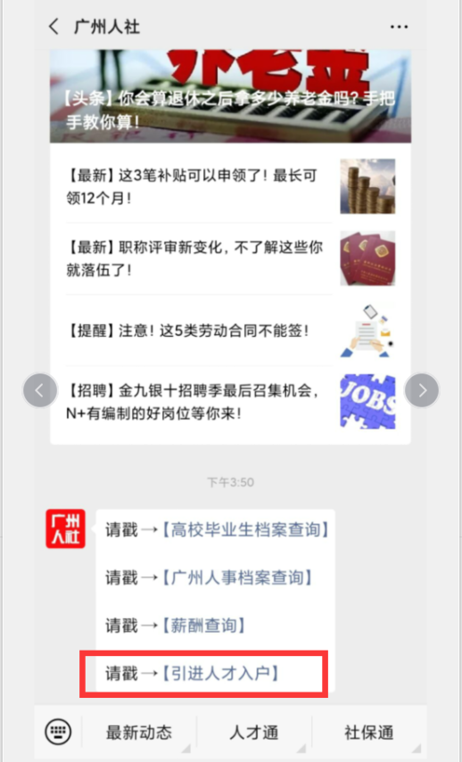

2. 微信版人才引进业务的账号密码是？
答：1.用户名和密码参考广州市人事人才电子政务平台的用户体系，即使用人才引进网页版的账号和密码登录。
2.用户注册可点击登录页下方的“注册”按钮跳转到广州市人事人才电子政务平台的注册界面进行注册操作。
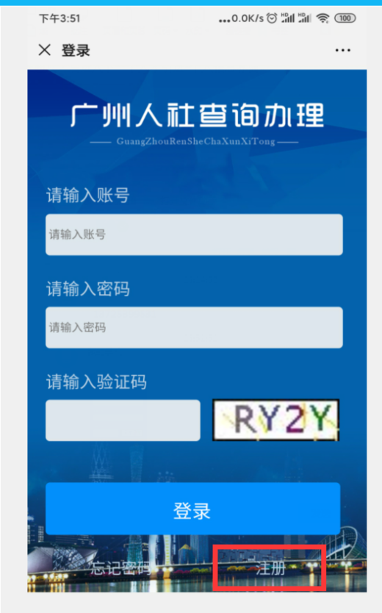
3.用户如果忘记密码可点击登录页下方的“忘记密码”按钮跳转到广州市人事人才电子政务平台的密码取回页面进行操作。
